Сотрудники ГБУ «ЦЭИИС» проинспектировали строящийся жилой дом по программе реновации в ЮЗАО Москвы
12.10.2023
Работы велись в районе Северное Бутово, на объекте, возводящемся на улице Феодосийская.
Специалисты Органа инспекции выполнили ряд контрольных измерений и обследований на территории строящегося жилого дома переменной этажности с подземной автостоянкой. В том числе, были произведены работы по определению толщины защитного слоя бетона и шага армирования в железобетонных конструкциях. А также проведена оценка соответствия уровней шума на селитебной территории от источников шума на строительной площадке требованиям проектной документации.
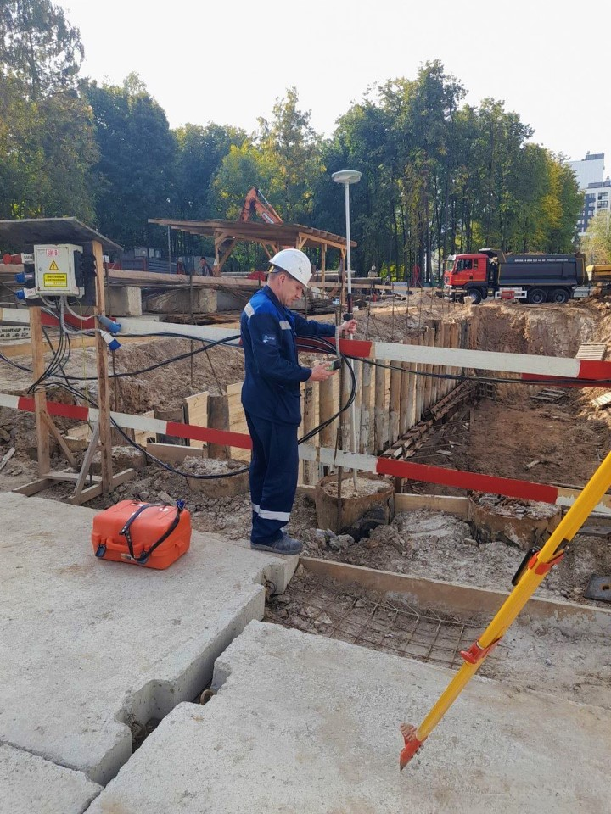
«В условиях высокой масштабности строительства и реконструкции социально и экономически - значимых объектов Москвы необходима строгая оценка качества материалов и конструкций на соответствие требованиям нормативно-технической документации. От этого напрямую зависит надежность, долговечность возводимых объектов, безопасность и удобство в эксплуатации», - отметил директор ГБУ «ЦЭИИС» Виктор Егоров.
По результатам проведённых обследований сотрудниками «Центра экспертиз» составлены и переданы экспертные заключения в Комитет государственного строительного надзора города Москвы для принятия дальнейших мер.

Адрес страницы: http://ceiis.mos.ru/presscenter/news/detail/11893482.html
ГБУ города Москвы «ЦЭИИС»

